Tiết 3
BÀI 1. NGÀNH NGHỀ TRONG LĨNH VỰC KĨ THUẬT, CÔNG NGHỆ
Thời gian thực hiện: 3 tiết

I. MỤC TIÊU BÀI HỌC: Sau bài học này học sinh phải:
1. Kiến thức
- Trình bày được khái niệm nghề nghiệp, tầm quan trọng của nghề nghiệp đối với con người và xã hội; ý nghĩa của việc lựa chọn đúng đắn nghề nghiệp của mỗi người.
- Kể tên và phân tích được đặc điểm, những yêu cầu chung của các ngành nghề trong lĩnh vực kĩ thuật, công nghệ.
2. Năng lực
2.1. Năng lực công nghệ
- Nhận thức công nghệ: Nhận biết được được khái niệm nghề nghiệp, tầm quan trọng của nghề nghiệp đối với con người và xã hội; ý nghĩa của việc lựa chọn đúng đắn nghề nghiệp của mỗi người. Nhận biết được đặc điểm, những yêu cầu chung của các ngành nghề trong lĩnh vực kĩ thuật, công nghệ.
2.2. Năng lực chung
- Năng lực tự chủ, tự học: Tự tìm hiểu các kiến thức có liên quan đến ngành nghề trong lĩnh vực kĩ thuật, công nghệ.
- Năng lực giao tiếp và hợp tác: Biết sử dụng thông tin để trình bày, thảo luận các vấn đề liên quan đến ngành nghề trong lĩnh vực kĩ thuật, công nghệ, lắng nghe và phản hồi tích cực trong quá trình hoạt động nhóm
- Năng lực giải quyết vấn đề: Giải quyết được các tình huống đặt ra có liên quan đến ngành nghề trong lĩnh vực kĩ thuật, công nghệ.
3. Phẩm chất
- Chăm chỉ: Có ý thức vận dụng kiến thức về ngành nghề trong lĩnh vực kĩ thuật, công nghệ vào thực tiễn cuộc sống.
- Trách nhiệm: Tích cực trong các hoạt động.
II. THIẾT BỊ DẠY HỌC VÀ HỌC LIỆU
1. Chuẩn bị của giáo viên
- Giấy A4. Phiếu học tập. Ảnh, power point.
2. Chuẩn bị của HS
- Dụng cụ học tập phục vụ cho quá trình hoạt động nhóm
- Học bài cũ. Đọc trước bài mới.
III. TIẾN TRÌNH DẠY HỌC:
Hoạt động 3: Luyện tập
a.Mục tiêu: Củng cố kiến thức về ngành nghề trong lĩnh vực kĩ thuật, công nghệ
b. Nội dung: HS tiến hành làm bài tập
c. Sản phẩm: HS các nhóm hoàn thành bài tập
d. Tổ chức thực hiện:
Hoạt động của GV và HS | Nội dung cần đạt
GV đưa ra bài tập sau:  Quan sát Hình 1.3 đến Hình 1.6, nêu yêu cầu về phẩm chất và năng lực của mỗi ngành nghề được mô tả trong hình.  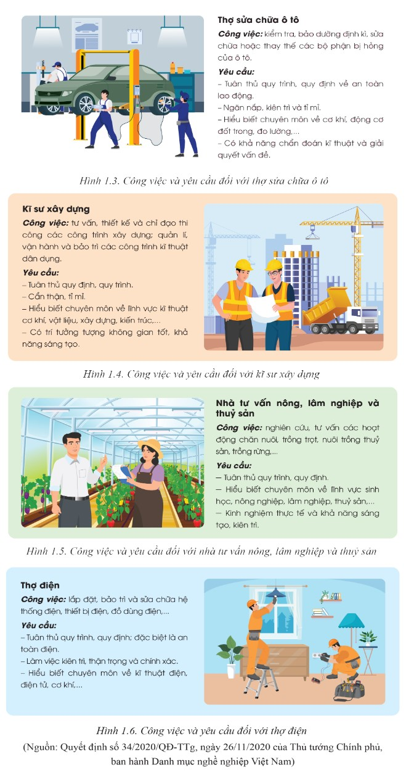  GV yêu cầu HS thảo luận trao đổi nhóm cặp bàn, hoàn thành bài tập trong thời gian 4 phút.  HS quan sát và tiếp nhận nhiệm vụ.  Thực hiện nhiệm vụ  HS quan sát và thảo luận nhóm cặp bàn và trả lời câu hỏi.  GV theo dõi và giúp đỡ các nhóm học sinh.  Báo cáo, thảo luận  GV yêu cầu đại diện nhóm trình bày, nhóm khác nhận xét và bổ sung.  Đại diện nhóm trình bày, nhóm khác nhận xét và bổ sung.  Kết luận và nhận định  GV nhận xét trình bày của HS. GV chốt lại kiến thức.  HS nghe và ghi nhớ, ghi nội dung vào trong vở | - Yêu cầu đối với thợ sửa chữa ô tô:  + Tuân thủ quy trình, quy định về an toàn lao động.  + Ngăn nắp, kiên trì và tỉ mỉ.  + Hiểu biết chuyên môn về cơ khí, động cơ đốt trong, đo lường,...  + Có khả năng chẩn đoán kĩ thuật về giải quyết vấn đề.  - Yêu cầu đối với kĩ sư xây dựng:  + Tuân thủ quy định, quy trình.  + Cẩn thận, tỉ mỉ.  + Hiểu biết chuyên môn về lĩnh vực kĩ thuật cơ khí, vật liệu, xây dựng, kiến trúc,...  + Có trí tưởng tượng không gian tốt, khả năng sáng tạo.  - Yêu cầu đối với Nhà tư vốn nông, lâm nghiệp và thuỷ sản:  + Tuân thủ quy trình, quy định.  + Hiểu biết chuyên môn về lĩnh vực sinh học, nông nghiệp, lâm nghiệp, thuỷ sản,...  + Kinh nghiệm thực tế và khả năng sáng tạo, kiên trì.  - Yêu cầu đối với Thợ điện:  + Tuân thủ quy trình, quy định; đặc biệt lò an toàn điện.  + Làm việc kiên trì, thận trọng và chính xác.  + Hiểu biết chuyên môn về kĩ thuật điện, điện tử, cơ khí,..
Hoạt động 4: Vận dụng
a.Mục tiêu: Vận dụng kiến thức ngành nghề trong lĩnh vực kĩ thuật, công nghệ vào thực tiễn
b. Nội dung: Ngành nghề trong lĩnh vực kĩ thuật, công nghệ vào thực tiễn
c. Sản phẩm: Hoàn thành nhiệm vụ được giao
d. Tổ chức thực hiện:
Hoạt động của GV và HS | Nội dung cần đạt
Chuyển giao nhiệm vụ  GV yêu cầu HS về nhà hoàn thành nhiệm vụ:  Lựa chọn một nghề thuộc lĩnh vực kĩ thuật, công nghệ và thực hiện các công việc sau:  - Mô tả công việc cụ thể của nghề.  - Nêu những yêu cầu đối với người làm nghề.  - Sưu tầm một số hình ảnh liên quan đến hoạt động của nghề.  Ghi trên tờ giấy A4. Giờ sau nộp cho GV.  Thực hiện nhiệm vụ  HS thực hiện nhiệm vụ của GV tại nhà  Báo cáo, thảo luận  HS trình bày kết quả của mình, HS khác nhận xét và bổ sung.  Kết luận và nhận định  GV nhận xét, đánh giá trình bày của HS.  GV khen bạn có kết quả tốt nhất. HS nghe và ghi nhớ. | * Nghề được chọn: Kỹ sư phần mềm  * Mô tả công việc cụ thể của nghề:  - Kỹ sư phần mềm là người chịu trách nhiệm phát triển, thiết kế, kiểm thử và bảo trì phần mềm ứng dụng hoặc hệ thống.  - Công việc này bao gồm:  + Phân tích nhu cầu của người dùng để xác định yêu cầu phần mềm.  + Thiết kế các giải pháp phần mềm, lập trình và viết mã nguồn.  + Kiểm thử phần mềm để đảm bảo chất lượng và tìm ra lỗi trước khi phát hành.  + Bảo trì và cập nhật phần mềm sau khi phát hành để cải thiện hiệu suất và thêm các tính năng mới.  + Làm việc trong đội ngũ để phối hợp phát triển sản phẩm, thường xuyên cập nhật tiến độ và giải quyết vấn đề.  * Những yêu cầu đối với người làm nghề:  - Trình độ học vấn: Tốt nghiệp đại học chuyên ngành Công nghệ Thông tin, Kỹ thuật Phần mềm, hoặc các ngành liên quan.  - Kỹ năng lập trình: Thành thạo một hoặc nhiều ngôn ngữ lập trình như Java, C++, Python, JavaScript.  - Kỹ năng giải quyết vấn đề: Khả năng phân tích vấn đề và tìm ra giải pháp sáng tạo.  - Kỹ năng làm việc nhóm: Có khả năng làm việc nhóm, giao tiếp và phối hợp tốt với các thành viên khác trong dự án.  - Tư duy hệ thống: Khả năng hiểu và thiết kế cấu trúc phức tạp của hệ thống phần mềm.  - Học hỏi không ngừng: Ngành công nghệ thông tin phát triển nhanh chóng, đòi hỏi người làm nghề phải không ngừng học hỏi và cập nhật kiến thức mới.

*Hướng dẫn về nhà:
- Ôn lại kiến thức đã học.
- Trả lời câu hỏi vận dụng (nếu chưa thực hiện trên lớp).
- Đọc và tìm hiểu trước nội dung kiến thức Bài 2 :Giáo dục kĩ thuật, công nghệ trong hệ thống giáo dục quốc dân
IV. RÚT KINH NGHIỆM
........................................................................................................................................................................................................................................................................................................................................................................................................................................................................................................................................................

Duyệt của tổ chuyên môn Ngày.... tháng.... năm 2024

Đặng Thị Mỹ Linh

